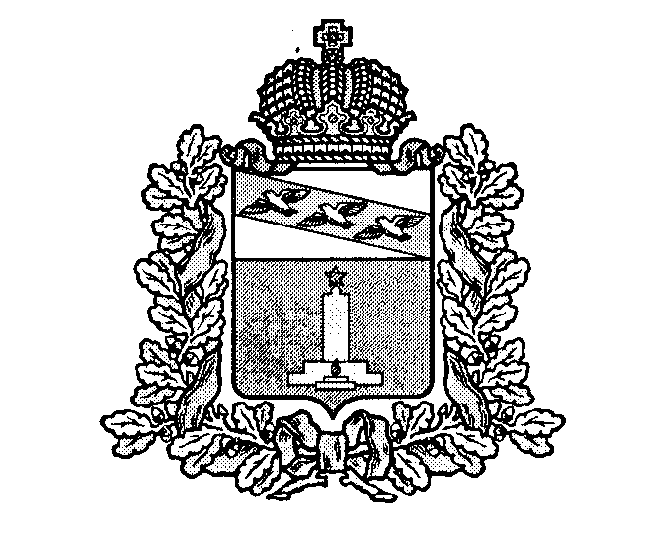

**АДМИНИСТРАЦИЯ**

**ПОНЫРОВСКОГО РАЙОНА КУРСКОЙ ОБЛАСТИ**

П О С Т А Н О В Л Е Н И Е

От 30.09.2014 г. № 533

306000, Курская область, пос. Поныри, ул.Ленина,14

тел. / факс (47135) 2-11-58

Об утверждении муниципальной программы Поныровского района Курской области «Обеспечение доступным и комфортным жильем и коммунальными услугами граждан в Поныровском районе Курской области»

В соответствии со статьей 179 Бюджетного кодекса Российской Федерации, постановлениями Администрации Поныровского района Курской области от 29.05.2013 г. № 253 (с изменениями и дополнениями) «Об утверждении Перечня муниципальных программ Поныровского района Курской области», от 18.06.2013 г. № 291 «Об утверждении Порядка разработки, реализации и оценки эффективности муниципальных программ Поныровского района Курской области» Администрация Поныровского района Курской области п о с т а н о в л я е т:

1. Утвердить муниципальную программу Поныровского района Курской области «Обеспечение доступным и комфортным жильем и коммунальными услугами граждан в Поныровском районе Курской области» согласно приложению.

2. Признать утратившими силу с 1 января 2015 года постановление Администрации Поныровского района Курской области от 24.04.2012г. № 206 «Об утверждении целевой программы «Жилище» на 2011-2015 годы по Поныровскому району Курской области» за исключением правоотношений, возникающих в связи с подготовкой, согласованием и утверждением отчета о реализации муниципальной программы за соответствующий период её действия.

3. Контроль за исполнением настоящего постановления возложить на заместителя главы администрации Поныровского района, управляющего делами Э.Н. Шитикова.

4.Постановление вступает в силу со дня его подписания.

Глава Поныровского района В.С.Торубаров